Name der Geschäftsidee

Businessplan

Datum: dd.mm.jjjj

Kontaktinformationen

Vor- und Nachname
E-Mail-Adresse
Telefonnummer

Inhaltsverzeichnis

Inhaltsverzeichnis 2
1 Zusammenfassung 4
2 Geschäftsidee 5
2.1 Produkte / Dienstleistungen 5
2.2 Kundenbedarf und -nutzen 5
2.3 Markt und Wettbewerb 5
3 Kunden 6
3.1 Zielgruppen 6
3.2 Vertriebswege 6
3.3 Kundenbindung 6
4 Unternehmen 7
4.1 Gründer 7
4.2 Mitarbeiter 7
4.3 Partner 7
4.4 Standort 7
4.5 Rechtsform und Vorschriften 8
4.6 Risiken 8
5 Finanzen 10
5.1 Umsatz 10
5.2 Kosten 10
5.3 Privat 10
5.4 Kapitalbedarf & Finanzierung 11
5.5 Rentabilität 11
5.6 Liquidität 11
6 Anhang 12

Jetzt SmartBusinessPlan testen
Schreib deinen Businessplan mit dem modernsten Tool!

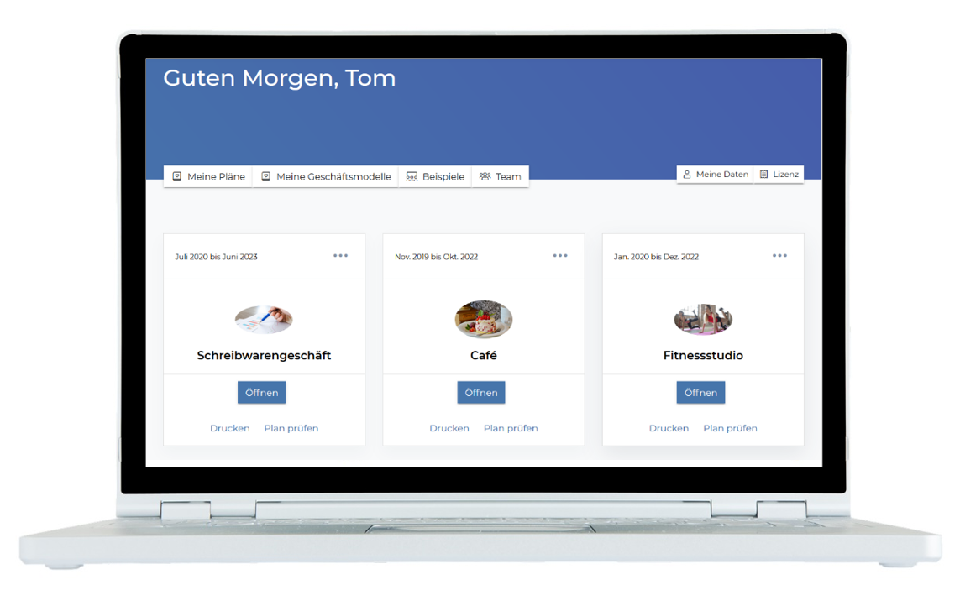

Das moderne Businessplan-Tool inkl. Vorlagen
- Schau dir 30 echte Businessplan-Beispiele an
- Entwickle einen Businessplan mit schlüssigem Finanzteil
- Beantworte unsere Leitfragen interaktiv und vermeide die gängigsten Fehler

Kostenlosen Account sichern

Zusammenfassung
Schreibe eine Zusammenfassung, die kurz und knapp die wichtigsten Aspekte deines Vorhabens aufzeigt. Diese sollte ganz zum Schluss geschrieben, jedoch hier zu Beginn platziert werden.

Leitfragen:

- Was ist der Kern deiner Geschäftsidee?
- Welche Produkte bzw. Dienstleistungen wirst du anbieten und warum werden die Kunden sie bei dir kaufen?
- Wer sind die Gründer/innen und welche relevanten Qualifikationen haben sie?
- Ab wann wird dein Unternehmen Gewinn machen?
- Wofür benötigst du fremdes Kapital und wie viel?

Geschäftsidee

Produkte / Dienstleistungen
Erkläre möglichst klar und konkret dein Angebot.

Leitfragen:

- Welche Produkte bzw. Dienstleistungen bietest du an?
- Was ist das Besondere an deinem Angebot?
- Willst du primär durch den Preis oder die Qualität deines Angebots überzeugen?

Kundenbedarf und -nutzen
Beschreibe, warum dein Angebot aus Perspektive des Kunden attraktiv ist.

Leitfragen:

- Welches Bedürfnis des Kunden wird befriedigt bzw. welches Problem deines Kunden löst du?
- Welchen besonderen Nutzen haben die Kunden von deinem Angebot?
- Wie decken deine Kunden ihren Bedarf bisher?

Markt und Wettbewerb
In diesem Abschnitt analysierst du das Marktumfeld und deine Wettbewerber.

Leitfragen:

- Wer sind deine Wettbewerber bzw. welche Konkurrenzprodukte gibt es?
- Wie unterscheidet sich dein Unternehmen / dein Angebot von deinen Wettbewerbern?
- Wie groß ist der Markt und wie wird sich die Branche voraussichtlich entwickeln?

Kunden

Zielgruppen
Beschreibe hier, wen du mit deinem Angebot erreichen willst.

Leitfragen:

- Wer sind deine Kunden bzw. Zielgruppen?
- Was zeichnet deine Kunden / Kundengruppen aus?
- Nach welchen Kriterien werden die Kaufentscheidungen von deinen Kunden getroffen?
- Hast du bereits erste Aufträge in Aussicht?

Vertriebswege
Beschreibe deine geplanten Marketing- und Vertriebsaktivitäten.

Leitfragen:

- Wie stellst du dein Unternehmen und deine Leistung nach außen dar?
- Durch welche Verkaufskanäle erreichst du deine Kunden?
- Durch welche Akquisitions- und Werbemaßnahmen gewinnst du deine Kunden?

Kundenbindung
Beschreibe, wie du die Kunden dauerhaft an dein Unternehmen bindest.

Leitfragen:

- Wie pflegst du den Kontakt zu deinen Kunden?
- Mit welchen Maßnahmen sorgst du für Kundentreue?

Unternehmen

Gründer
Stelle die Personen vor, die das Unternehmen gründen bzw. im Führungsteam sind.

Leitfragen:

- Welche fachlichen, persönlichen und unternehmerischen Fähigkeiten und Erfahrungen zeichnen dich bzw. das Führungsteam aus?
- Aus welcher Situation und Motivation heraus gründest du?

Mitarbeiter
Beschreibe wie du dein Unternehmen organisierst.

Leitfragen:

- Welche Aufgaben und Funktionen sollen Mitarbeiter übernehmen?
- Wie viel Mitarbeiter benötigst du dafür?
- Welche Qualifikation sollten die Mitarbeiter haben?

Partner
Beschreibe welche Partnerschaften du nutzen wirst (z.B. wichtige Kooperationspartner oder Lieferanten).

Leitfragen:

- Welche Partner benötigst du für die erfolgreiche Umsetzung deines Vorhabens?
- Welche Teilleistungen kannst du an Partner auslagern?
- Welche Kontakte hast du, die für dein Vorhaben nützlich sind?

Standort
Beschreibe den Standort deines Unternehmens.

Leitfragen:

- An welchem Standort willst du dein Vorhaben realisieren?
- Was zeichnet den Standort deines Unternehmens aus?
- Welche Räumlichkeiten stehen dir zur Verfügung?
- Welche Anpassungen musst du noch vornehmen?

Rechtsform und Vorschriften
Beschreibe, wie du die formalen Dinge regeln möchtest.

Leitfragen:

- In welcher Rechtsform wirst du das Unternehmen gründen?
- Welche besonderen Vorschriften (z.B. Zulassungen und gewerbliche Vorschriften) musst du beachten?

Risiken
Beschreibe, welche Faktoren die Entwicklung deines Unternehmens behindern können und was du dagegen tun kannst.

Leitfragen:

- Welche schwerwiegenden Probleme könnten auftreten (z. B. aufwendige/ungewisse Kundenakquise; Zielkunden haben nicht den erwarteten Bedarf oder wollen kein Geld für das Angebot ausgeben; stärkerer Wettbewerb als erwartet; Schwierigkeiten, passende Mitarbeiter zu finden; Ausfall von Lieferanten; Forderungsausfälle usw.)?
- Für überregional tätige oder sehr innovative Unternehmen: Welche Risiken entstehen möglicherweise aus Veränderungen bei Rahmenbedingungen wie Technologie, Trends o. ä.?
- Mit welchen Maßnahmen planst du den Problemen und Risiken zu begegnen?

Jetzt SmartBusinessPlan testen
Schreib deinen Businessplan mit dem modernsten Tool!

Das moderne Businessplan-Tool inkl. Vorlagen
- Schau dir 30 echte Businessplan-Beispiele an
- Entwickle einen Businessplan mit schlüssigem Finanzteil
- Beantworte unsere Leitfragen interaktiv und vermeide die gängigsten Fehler

Kostenlosen Account sichern

Finanzen

Umsatz
Beschreibe, woher dein Umsatz kommt und wie er sich in den ersten drei Jahren entwickeln wird.

Leitfragen:

- Wie kalkulierst du deine Preise und wie verhalten sich diese zu den derzeitigen Marktpreisen?
- Wie wird sich der Umsatz der einzelnen Umsatzposten entwickeln?
- Wie wird sich der Umsatz insgesamt entwickeln?

Kosten
Beschreibe, welche Kosten anfallen und wie sie sich in den ersten drei Jahren entwickeln werden.

Leitfragen:

- Welche Kosten (z. B. Waren- oder Materialeinsatz) sind direkt vom Umsatz abhängig?
- Wie hoch sind die Personalausgaben für deine Mitarbeiter?
Hinweis: Bei Kapitalgesellschaften kann ein Geschäftsführergehalt eingeplant werden, bei Personengesellschaften wird deine Entlohnung hingegen im Kapitel Privatentnahme erfasst.
- Wie hoch sind die Betriebsausgaben (z. B. Miete, Energiekosten, Versicherungen)?

Privat
Beschreibe, wie viel Geld du deinem Unternehmen für private Zwecke entnehmen wirst.

Leitfragen:

- Welche Lebenshaltungskosten fallen an (z.B. private Miete, Krankenversicherung, Verpflegung)?
- Wie viel Einkommenssteuer musst du zahlen?
Hinweis: Eine grobe Planung kannst du auf Basis der Rentabilitätsvorschau vornehmen.

Kapitalbedarf & Finanzierung
Berechne mit Hilfe einer Tabelle deinen Kapitalbedarf und stelle dar, wie er sich zusammensetzt. Stelle in einer weiteren Tabelle dar, wie du das Kapital beschaffen möchtest.

Leitfragen:

- Welche Investitionen sind für dein Unternehmen notwendig (z. B. Büroausstattung, Maschinen, Gebäude, Fahrzeuge)?
- Gibt es Sachen, die für dein Unternehmen notwendig sind, die du selber beisteuerst? Wie viel sind sie noch wert (Sacheinlage, z. B. dein PC, dein Auto)?
- Welche Kosten fallen einmalig bei der Gründung deines Unternehmens an (z. B. Warenerstausstattung, Gebühren für die Gewerbeanmeldung, Mietkaution)?
- Wie viel Kapital benötigst du für die Anlaufphase, wenn du mehr Aus- als Einzahlungen hast?
- Wie viel Liquiditätsreserve benötigst du als allgemeines Sicherheitspolster und um die Zeit zwischen Aus- und Einzahlungen innerhalb eines Monats überbrücken zu können?
- Wie viel Geld steuerst du selber bei (Geldeinlage)?
- Woher kommen die zusätzlichen Mittel um deinen Kapitalbedarf decken zu können?

Rentabilität
Die Rentabilitätsvorschau basiert auf deinen vorherigen Angaben. Beschreibe anhand dieser Zahlen folgende Punkte:

Leitfragen:

- Wie stehen die Kosten im Verhältnis zu den Erlösen?
- Ab wann erzielst du einen Gewinn und wie entwickelt sich dieser?

Liquidität
Die Liquiditätsvorschau basiert auf deinen vorherigen Angaben. Erläutere mit Hilfe dieser Zahlen folgende Punkte:

Leitfragen:

- Wie entwickelt sich die Liquidität deines Unternehmens?
- Hast du eine Liquiditätsreserve für unvorhergesehene Kosten und verzögerte Einzahlungen eingeplant?

Anhang
Hinterlege hier Anhänge wie beispielsweise deinen Lebenslauf, Zeugnisse, Zertifikate oder andere relevante Dokumente.

